开展疫情防控实战演练，提高应急处置能力
为进一步做好我院新冠肺炎疫情防控工作，提高我院疫情应急处置能力，8月13日下午，我院医务部、护理部、院感办、检验科等多科室协同开展疫情防控应急处置演练，由副院长陈明伟主持，院领导班子、各科室医护人员观摩了此次演练全过程。
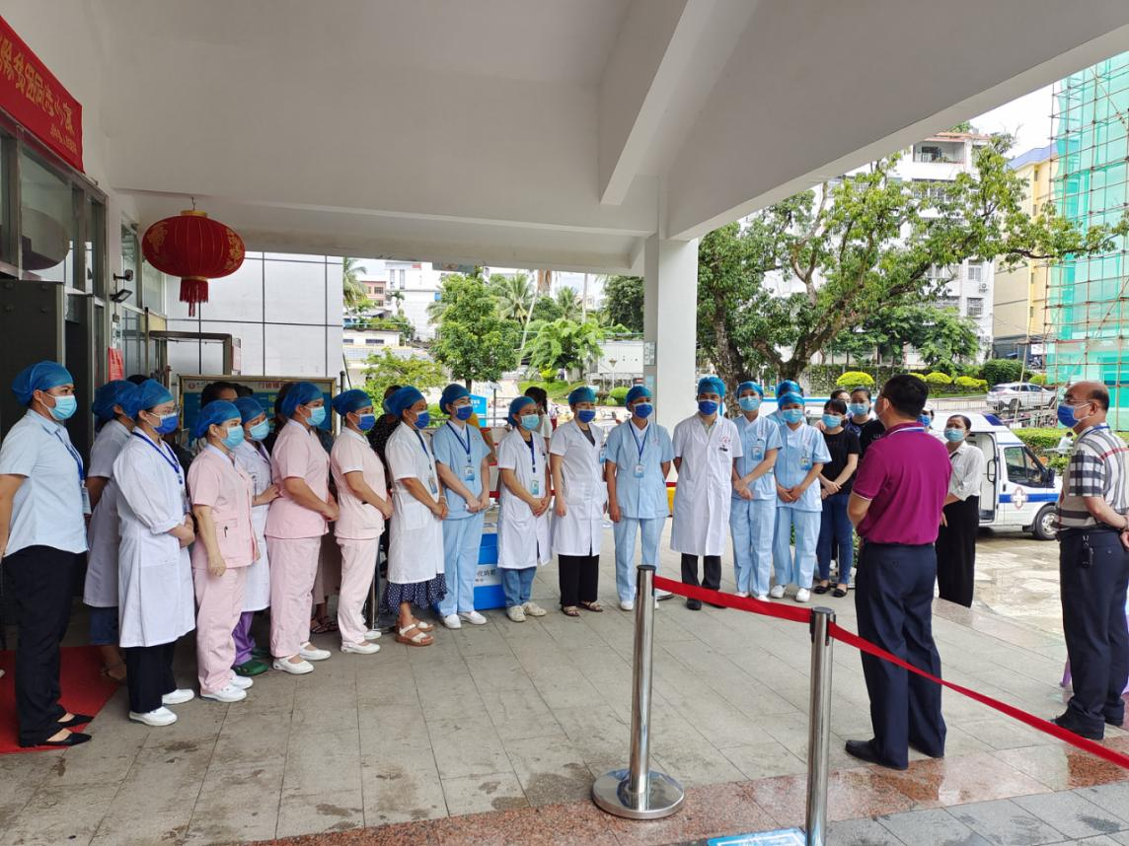
此次演练的主要内容为疑似新冠肺炎需要紧急手术分娩患者应急演练，涉及的科室有预检分诊、发热门诊、感染科、妇产科、手术室等。
演练中，我院模拟真实疫情发生场景，从预检分诊处健康码扫描为红码，到流行病学调查患者来自中高风险地区，逐级上报、紧急转运、咽拭子采样、应急检测、指定隔离间隔离、专家会诊、紧急手术抢救、终末消毒等流程，参照疫情处置预案标准，理顺应急处置的各项环节，多科室紧密配合，全力以赴完成突发的疫情应急事件。
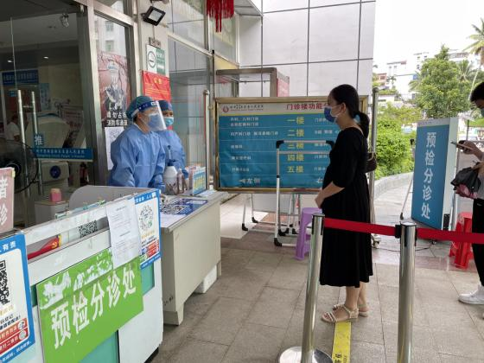 | 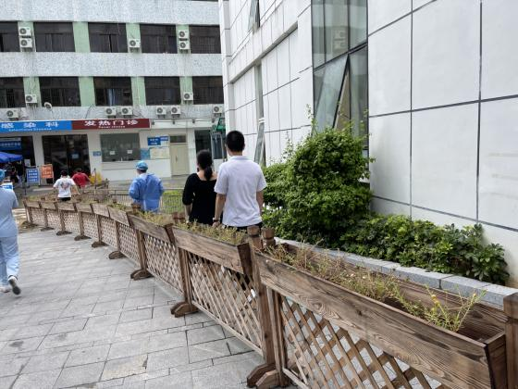
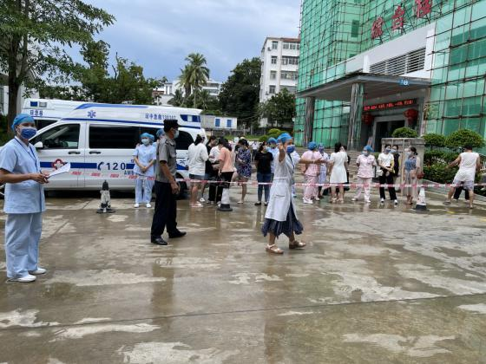 | 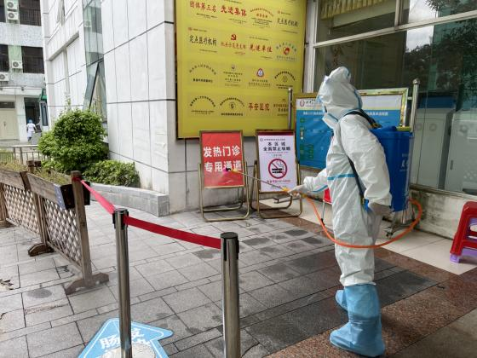
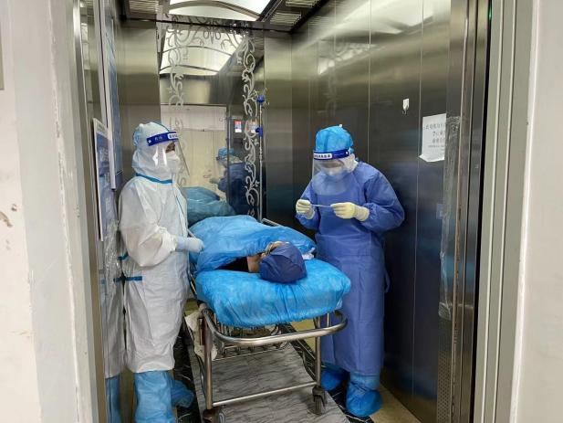 | 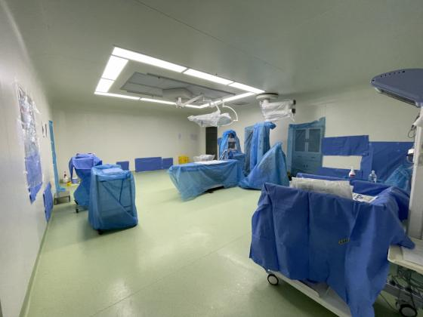
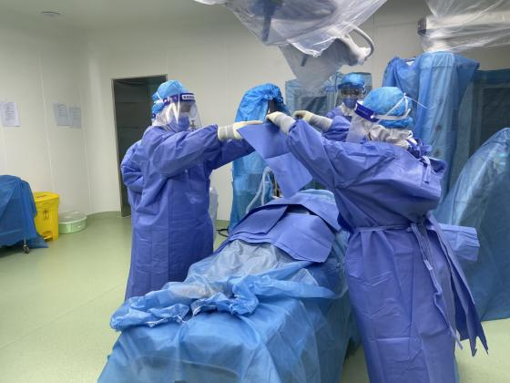 | 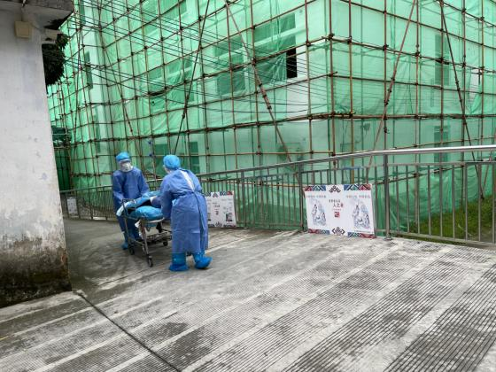
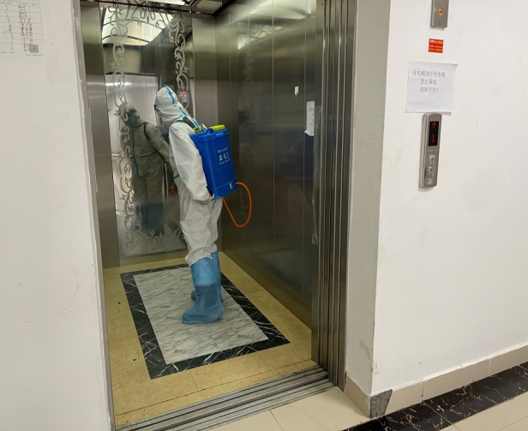 | 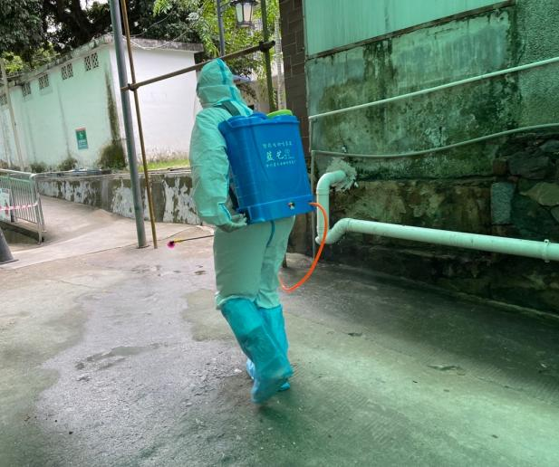
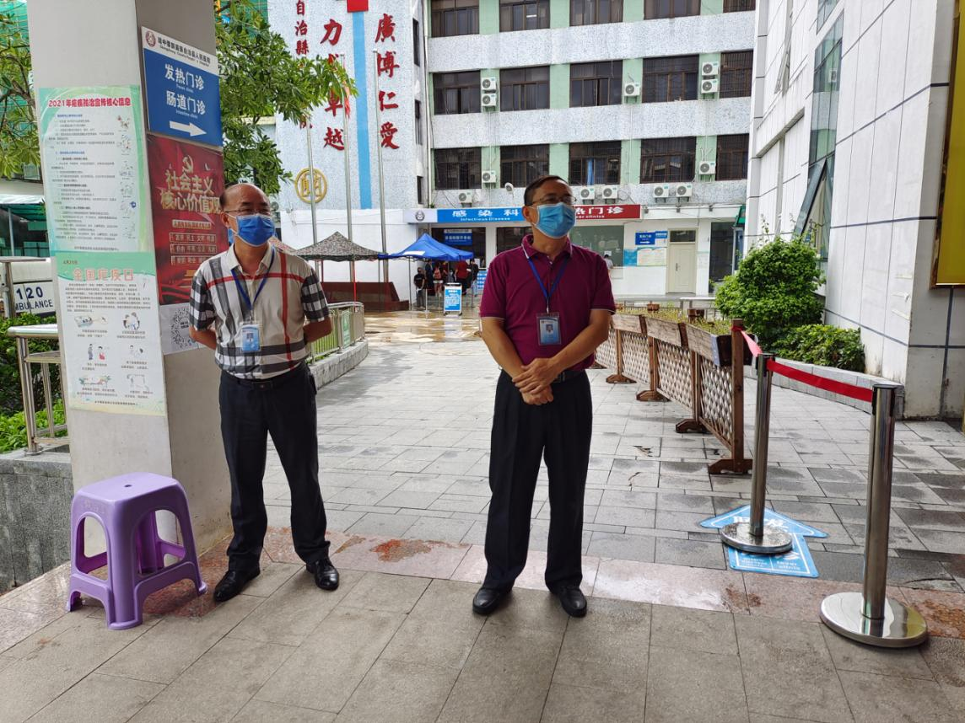
演练结束后，相关部门负责人与参演人员对演练流程进行总结，就演练中存在的问题进行集中讨论，提出了整改要求并落实到责任人。
最后，副院长陈明伟对此次演练做了点评，此次演练，有效的检验了相关科室对新冠肺炎防控工作落实情况。疑似新冠肺炎患者得到了妥善、正确的处置，及时完成了逐级上报，环境得到了有效消毒。在积累实战经验的同时，也有效提高了医院疫情防控应急水平。他希望通过此次演练，我院各科室进一步细化预案，规范防控过程及操作，落实各项规章制度，对存在的不足及时整改，坚决打赢新冠肺炎疫情防控战。

